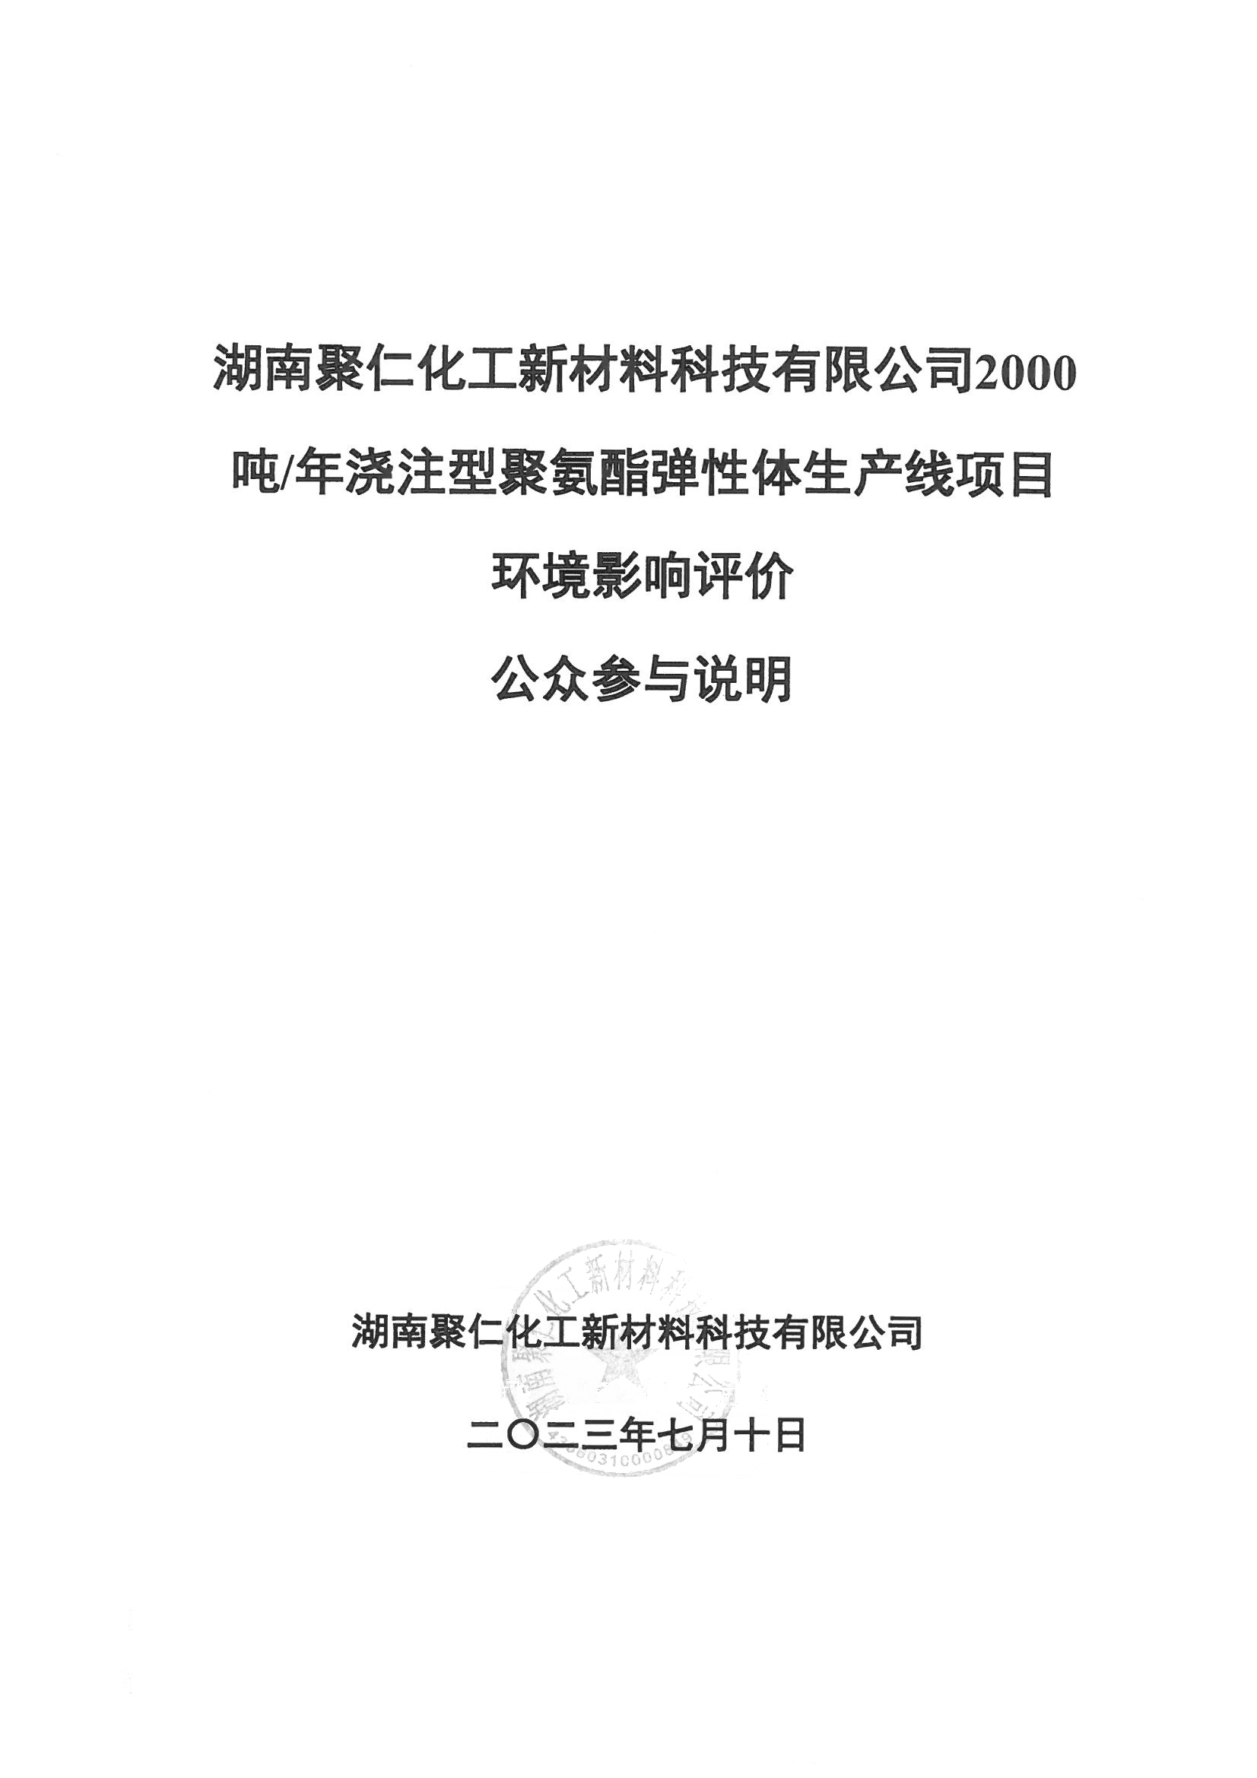

湖南聚仁化工新材料科技有限公司2000吨/年浇注型聚氨酯弹性体生产线项目环境影响评价
公众参与说明

湖南聚仁化工新材料科技有限公司
二〇二三年七月十日

目 录

1、概述 1
2、首次环境影响评价信息公开情况 2
2.1公开内容及日期 2
2.2公示方式 2
3、征求意见稿公示情况 3
3.1公开内容及时限 3
3.2公示方式 3
4、其他公众参与情况 7
5、公众意见处理情况 7
6、其他 7
7、诚信承诺 8

1、概述
公众参与是环境影响评价的重要组成部分，是同公众之间的一种双向交流方式，其目的是使项目能够被公众充分认识，征求公众对项目的意见与建议，以利于提高项目的环境效益和社会效益。实施公众参与可提高评价的有效性，提高公众的环境保护意识，进一步促进环境影响评价制度的完善。
通过公众参与调查向公众介绍项目的类型、规模、工艺和项目有关的环境影响问题，让公众真正了解项目的实情，充分考虑当地公众的切身利益，以便尽可能降低对公众利益的不利影响，使项目的设计与运营更加趋于完善合理，从而有利于最大限度地发挥项目的综合效益和长远效益。
按照国家生态环境总部颁布的《环境影响评价公众参与办法》（部令 第4号）的要求，本次征求公众意见的具体形式包括：网络公示、报纸公示、现场公示。

2、首次环境影响评价信息公开情况

2.1公开内容及日期
湖南衡润科技有限公司接到湖南聚仁化工新材料科技有限公司的委托函后，联合业主向公众就建设项目有关基本信息进行了首次网络公示，公示内容包括建设单位名称和联系方式、环境影响报告书编制单位名称和联系方式、提交公众意见的方式和途径等。公示内容满足《环境影响评价公众参与办法》要求。

2.2公示方式

2.2.1网络
公示网站为环评互联网，网址为：https://www.eiacloud.com/gs/detail/3?id=305052Y0Ea，在环境影响报告书征求意见稿编制过程中，公众均可向建设单位提出与环境影响评价相关的意见。公示截图见图1。
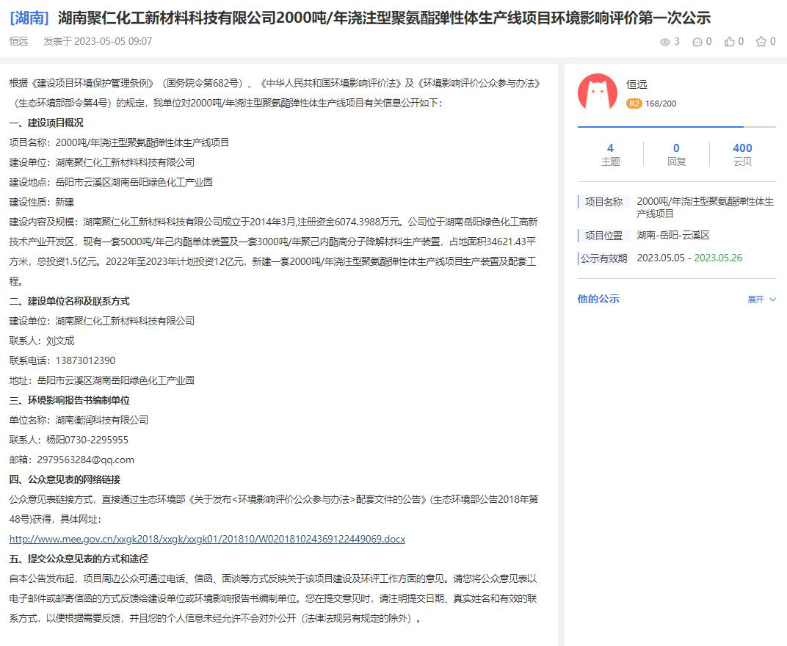
图1 首次网络公示截图

3、征求意见稿公示情况

3.1公开内容及时限
湖南衡润科技有限公司完成《湖南聚仁化工新材料科技有限公司2000吨/年浇注型聚氨酯弹性体生产线项目》征求意见稿后，联合业主向公众就建设项目有关环境影响评价的信息进行了网络公示，公示内容包括建设单位名称和联系方式、环境影响报告书编制单位名称和联系方式、提交公众意见的方式和途径、项目环境保护情况等。同时留有查阅环境影响报告书征求意见稿全文的联系方式（邮箱2979563284@qq.com）。公示内容满足《环境影响评价公众参与办法》要求。

3.2公示方式

3.2.1网络
公示网站为环评互联网，公示时间为2023年6月20日~2023年7月4日，网址为：https://www.eiacloud.com。公示截图见图2，报纸公示见图3、图4，现场张贴公示见图5。

3.2.2公众提出意见情况
公示期间未收到公众提出的有关意见。
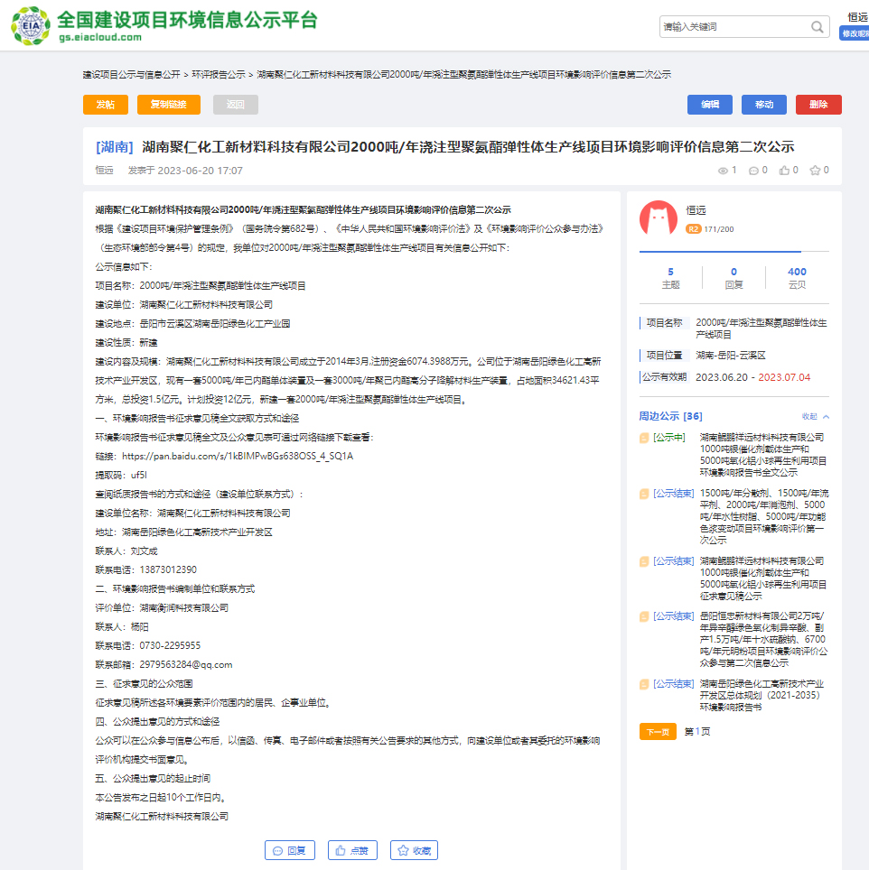
图2 网络公示截图
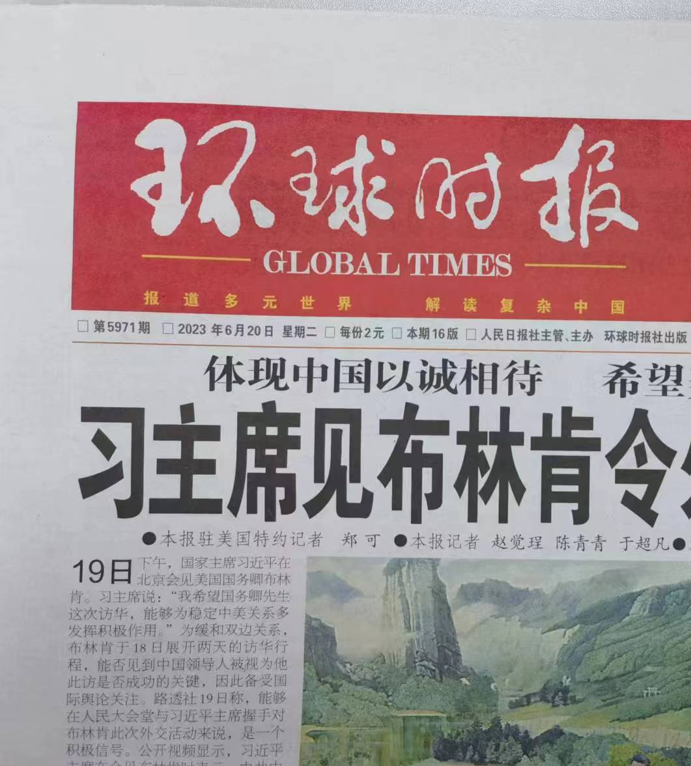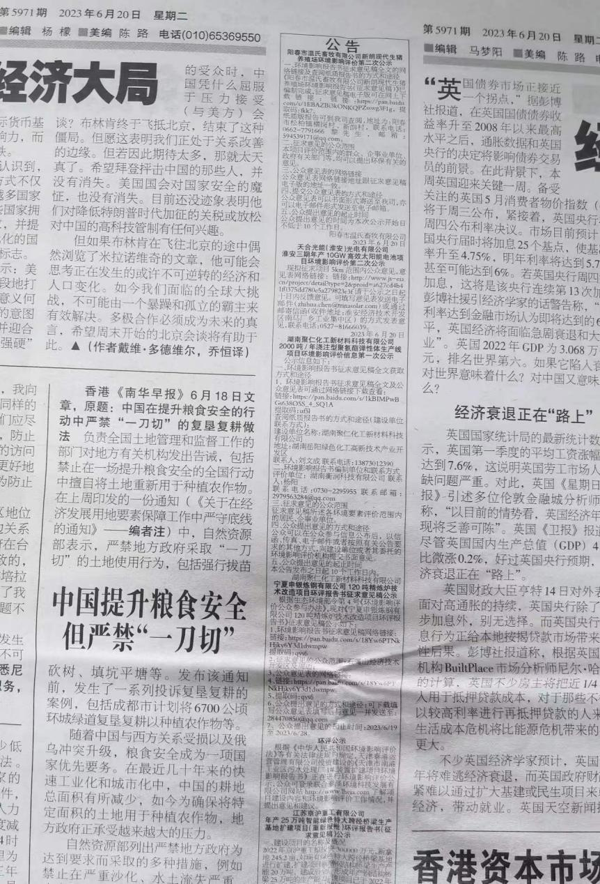
图3 第一次报纸公示
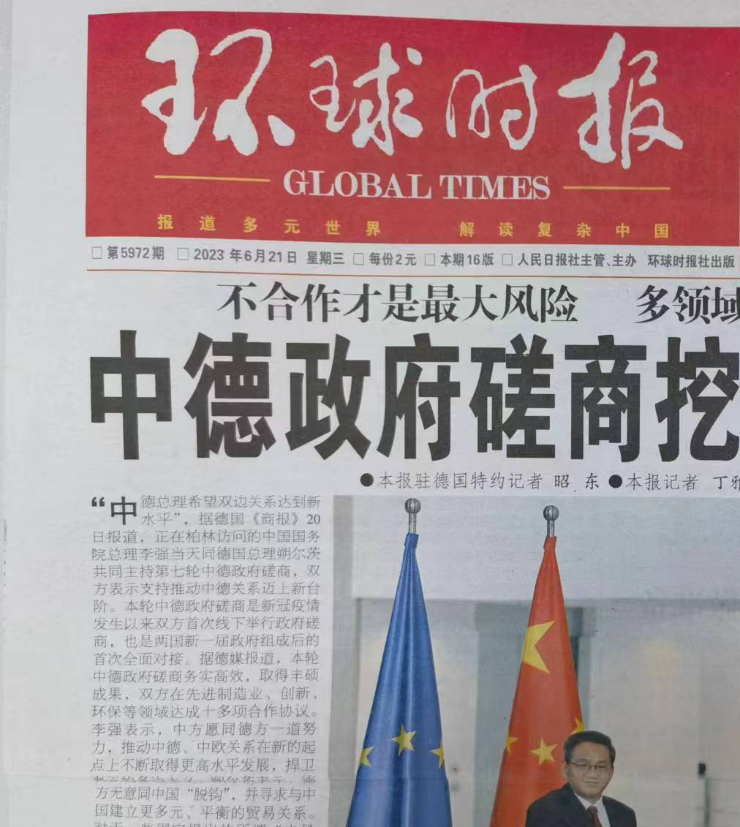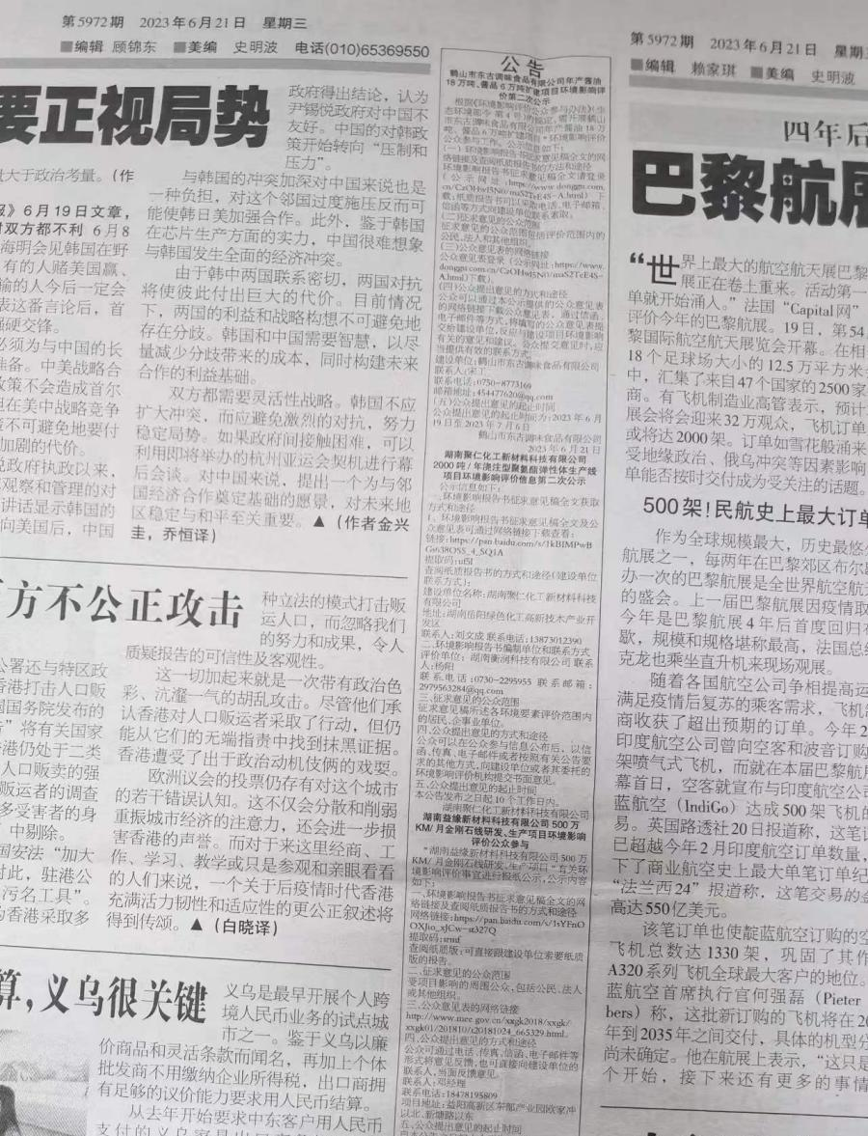
图4 第二次报纸公示
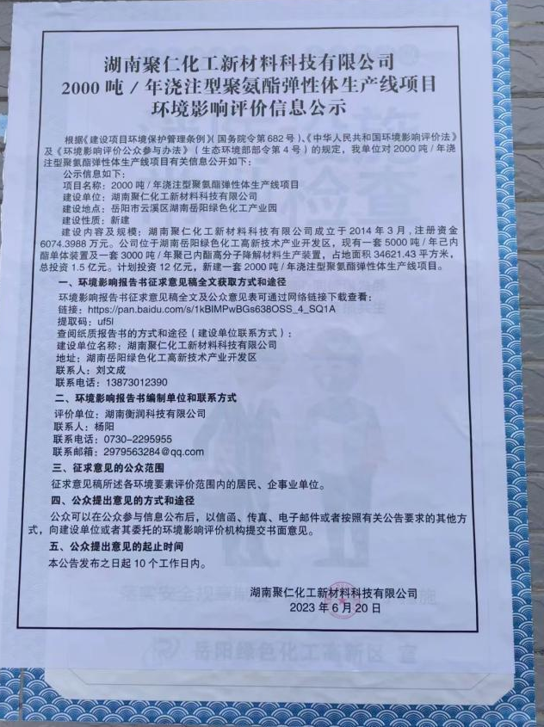 | 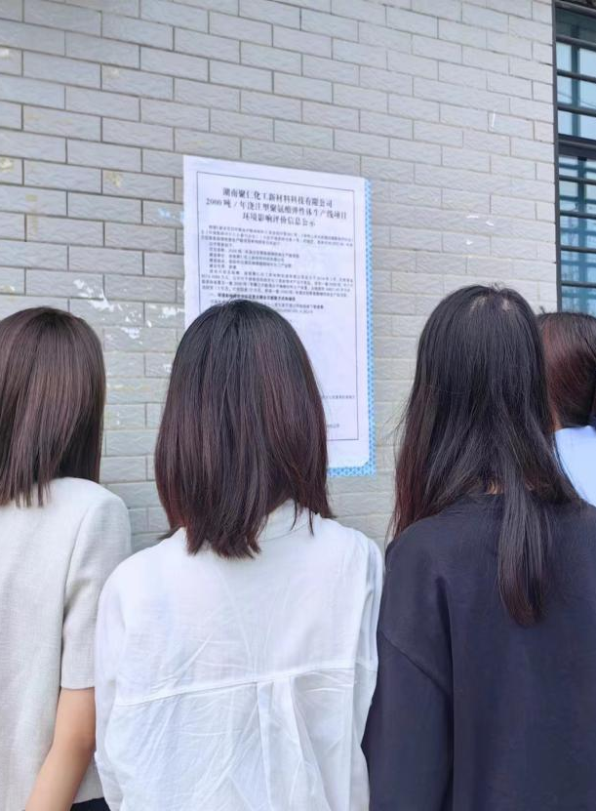

图5 现场张贴公示

4、其他公众参与情况
因本项目未收到公众提出的有关意见，故不采取深度公众参与。

5、公众意见处理情况
因本项目未收到公众提出的有关意见，暂无公众意见处理情况。

6、其他
公众参与相关资料保存在湖南聚仁化工新材料科技有限公司档案室，可供环保部门和公众查阅。查阅信息如下：
联系人：刘文成
联系电话：13873012390
建设单位地址：湖南聚仁化工新材料科技有限公司

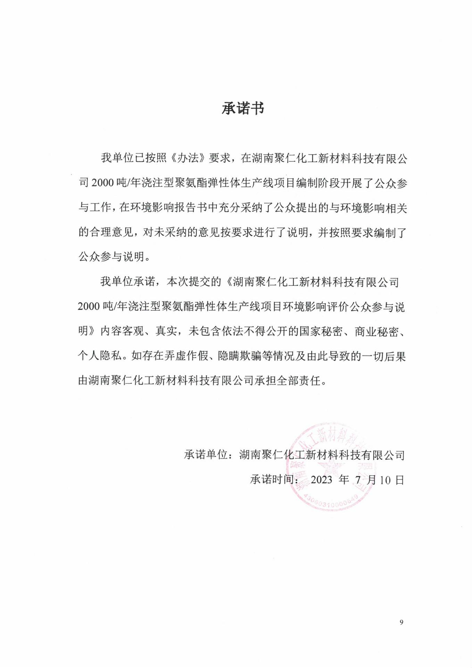
7、诚信承诺

承诺书

我单位已按照《办法》要求，在湖南聚仁化工新材料科技有限公司2000吨/年浇注型聚氨酯弹性体生产线项目编制阶段开展了公众参与工作，在环境影响报告书中充分采纳了公众提出的与环境影响相关的合理意见，对未采纳的意见按要求进行了说明，并按照要求编制了公众参与说明。
我单位承诺，本次提交的《湖南聚仁化工新材料科技有限公司2000吨/年浇注型聚氨酯弹性体生产线项目环境影响评价公众参与说明》内容客观、真实，未包含依法不得公开的国家秘密、商业秘密、个人隐私。如存在弄虚作假、隐瞒欺骗等情况及由此导致的一切后果由湖南聚仁化工新材料科技有限公司承担全部责任。

承诺单位：湖南聚仁化工新材料科技有限公司
承诺时间： 2023年7月10日

